OFICINA DE CONTROL INTERNO |  | DEPENDENCIA A EVALUAR: DIRECTIVA
OBJETIVO INSTITUCIONAL RELACIONADO CON LA DEPENDENCIA
Establecer el direccionamiento estratégico y emitir las políticas, métodos y herramientas que permitan el cumplimiento del direccionamiento estratégico a través de todos los procesos institucionales.
4. COMPROMISO ASOCIADO AL CUMPLIMIENTO DEL OBJETO ESTRATEGICO  4.1. Gestión de ejecución del Plan de Desarrollo Institucional  4.2 Porcentaje de ejecución del Plan Anticorrupción y de Atención al Ciudadano  4.2 Porcentaje de ejecución del Plan Anticorrupción y de Atención al Ciudadano  4.3Porcentaje de cumplimiento del plan de acción del programa de responsabilidad social  4.4 Porcentaje de cumplimiento del plan de tratamiento de riesgos  4.5 Porcentaje de mitigación de la zona de exposición al riesgo | MEDICION DE COMPROMISOS
 | 5.1  META  PROYECTADA  90%  90%  90%  70%  90%  50% | 5.2  RESULTADOS  94.87%  95.33%  95.33%  85.29%  98.32%  76% | 5.3 ANALISIS DEL RESULTADO.  Salud Sogamoso dentro del Proceso de Gestión Directiva, con el ánimo de fijar el cumplimiento de objetivos, realiza “Medición sistemática y continua, de los resultados obtenidos, con los planeados así:  El Indicador Estratégico de Gestión de ejecución del Plan de Desarrollo Institucional, cuyo objetivo es el de Monitorizar y hacer seguimiento de los indicadores contenidos en el plan de desarrollo y plan de gestión.  Ante lo cual se ha establecido la fórmula de:  (Número de metas del plan operativo anual cumplidas en la vigencia objeto de evaluación / número de metas del plan operativo anual programadas en la vigencia objeto de evaluación.).  = 37/39  =94.87%  La meta establecida acorde a la Ficha Técnica establecida, para este Indicador es del 90%, con lo cual se determina que el Indicador obtenido se logra alcanzar la Meta establecida, con un indicador del 94.87%.  --------------------------------------------------------------  El Indicador de eficacia del Porcentaje de ejecución del Plan Anticorrupción y de Atención al Ciudadano, cuyo objetivo es el de Realizar seguimiento a las acciones y/o actividades tendientes a fortalecer el componente de la transparencia y la gestión institucional, así como la lucha contra la corrupción en la entidad y el fortalecimiento del servicio al cliente.  La Fórmula establecida es:  Números de actividades del plan de anticorrupción y de atención al ciudadano cumplidas en la vigencia objeto de evaluación / Numero de actividades del plan de anticorrupción y de atención al ciudadano programadas en la vigencia objeto de evaluación *100.  =102/107  =95.33%  Siendo la meta establecida para este indicador del 90%, lo cual indica el cumplimiento de la meta.  ---------------------------------------------------------  El Indicador Estratégico de Porcentaje de cumplimiento del plan de acción del programa de responsabilidad social, cuyo objetivo es el de Medir las estrategias y objetivos del programa de responsabilidad social, que permitan desarrollar, promover e incentivar su práctica en la institución, centrados en los valores y principios, por medio acciones y/o espacios concertados que coadyuven a satisfacer las necesidades del cliente interno y externo.  Ante lo cual se ha establecido la Formula de:  ( Número de actividades del plan de acción del programa de responsabilidad social cumplidas en la vigencia objeto de evaluación / Número de actividades del plan de accion del programa de responsabilidad social programadas en la vigencia objeto de evaluación. )*100  =29/34  =85,29%  La Meta establecida para este Indicador es del 70% y el resultado obtenido es del 85,29% con lo cual se identifica el cumplimiento de la meta para el indicador.  El Indicador Estratégico de Porcentaje de cumplimiento del plan de tratamiento de riesgos  Cuyo objetivo es el de Llevar el control en la ejecución de las actividades, que permitan minimizar el riesgo para el logro de los objetivos Institucionales.  Ante el cual se ha establecido la Formula de:  ( Numero de actividades del plan de tratamiento de riesgos cumplidas en la vigencia objeto de evaluación / Numero de actividades del plan de tratamiento de riesgos programadas en la vigencia objeto de evaluación )*100.  =528/537  = 98.32%  Siendo que la meta establecida es del 90% y se obtuvo el Indicador del 98.23% se identifica que la Meta se cumplió.  ---------------------------------------------------------  El Indicador Estratégico de Porcentaje de mitigación de la zona de exposición al riesgo, cuyo objetivo es el de Medir la reducción del Impacto de posibles amenazas para la toma de decisiones.  Ante lo cual se ha establecido la Formula de:  (Número de riesgos mitigados con zona de exposición entre alta y extrema / Número Total de Riesgos Identificados) *100  =94/123  =76%  Indica que de los 123 Riesgos identificados en los diferentes procesos Institucionales a 94 de ellos lograron reducir la Zona de Exposición al Riesgo lo cual representa el 76%, lo cual da cumplimiento de la Meta establecida que corresponde al 50%-

6. EVALUACIÓN DE LA OFICINA DE CONTROL INTERNO A LOS COMPROMISOS DE LA DEPENDENCIA:

Los compromisos para la Gestión Directiva corresponden a los Objetivos Estratégicos Institucionales, acorde al Plan de Desarrollo Institucional y Plan de Desarrollo Municipal, asimismo articulados con los Ejes de Acreditación del Sistema Único de Acreditación en Salud: Humanización de la atención, Seguridad de Paciente, Gestión de la Tecnología, Enfoque y Gestión del Riesgo, Transformación Cultural y Responsabilidad Social.

6.1 INDICADORES

Los Resultados obtenidos por cada indicador: el Resultado obtenido frente a la Meta establecida
Gestión de ejecución del Plan de Desarrollo Institucional 94.87% Vs 90%
Porcentaje de ejecución del Plan Anticorrupción y de Atención al Ciudadano 95.33% Vs 90%
Porcentaje de cumplimiento del plan de acción del programa de responsabilidad social 85.29% Vs 70%
Porcentaje de cumplimiento del plan de tratamiento de riesgos 98.32% Vs 90%
Porcentaje de mitigación de la zona de exposición al riesgo 76% Vs 50%

6.2 Riesgos:

RIESGOS INHERENTES
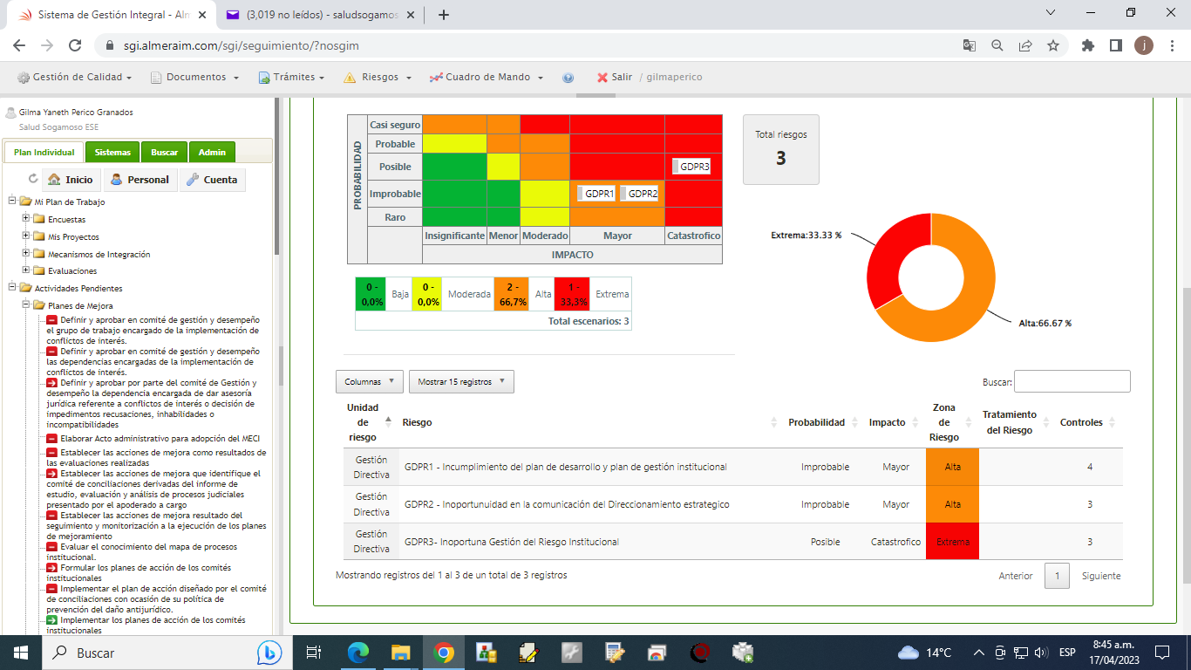

Ante los posibles Riesgos Identificados, se establecieron controles por riesgo y para los cuales se estableciron planes de accion por control y Riesgo, los cuales se efectuaron y el resultados obtenidos posterior a la ejecucion del plan es:

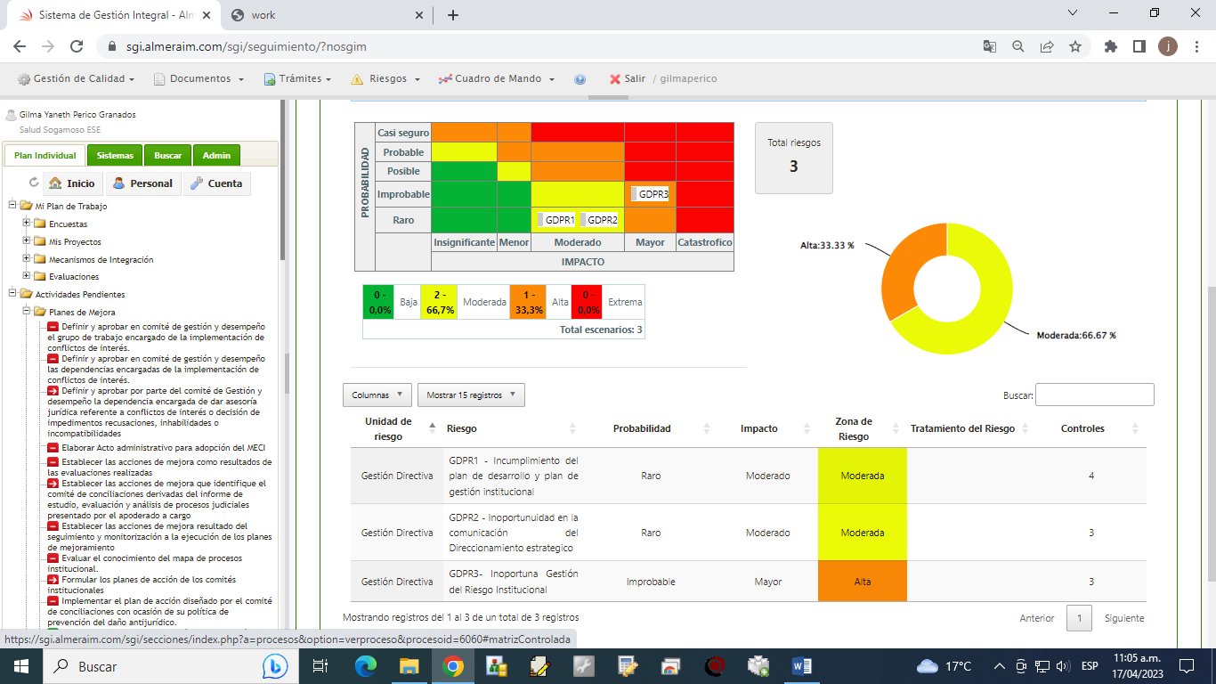

Riesgo 1: GDPR1 - Incumplimiento del plan de desarrollo y plan de gestión institucional
Según la calificacion del Riesgo realizada por la P.U. lider de Proceso, inicialmente lo determino como Riesgo con Probabilidad Improbable (40%) e Impacto Mayor(80%)

Como Control para la Mitigacion del Riesgo se han establecido Tres Controles asi:

Control 1 Procedimiento para la formulacion , seguimiento y evaluación del plan operativo anual, socializado e implementado.

Control 2 Cronograma para el seguimiento a lo planes de accion, socializado y aplicado
Como Plan de Accion se han establecido como actividades a desarrollar durante la vigencia 2022:

Control 3 Revision de Soporte de Ejecucion de actividades previo al seguimiento de los planes de accion

Ante el cual se ha establecido como plan de accion asi:

GDPR1.1.1. Realizar seguimiento a la ejecución de los planes operativos en articulación con PAMEC y Riesgos
GDPR1.1.2. Presentar los resultados de la ejecución de los POAS en Comité Institucional de Gestión y Desempeño

Actividades que fueron desarrolladas en un 100%. Se evidencia que el Riesgo pasa de Zona de Riesgo Alta y que desarrollando los controles establecidos, pasaria a Zona de Risgo Moderada.
Realziando la calificacion según la Tabla de calificacion establecida en la Guia Riesgo 5 y 6, realizando calificacion de los difenrentes controles en concurrencia (4) , se obtiene Zona de Riesgo Baja con una Probabilidad Residual del 6.05%.

Riesgo 2: GDPR2 - Inoportunuidad en la comunicación del Direccionamiento estrategico.

Control 1 Procedimiento para la Formulación, aprobación, seguimiento y evaluación del plan estratégico y plan de gestión, socializado y aplicado

Control 2 Socializacion de los resultados de la ejecucion del plan de gestion y desarrollo en comité insticional de gestion y desempeno

Control 3 Socializacion del direccionamiento en proceso de induccion general

Según el Plan de accion establecido para este riesgo, se cuenta con actividades asi:

76.1. Establecimiento de mecanismos de Difusión y compresión del direccionamiento estratégico
76.2. Socializar los mecanismos de difusión del direccionamiento estratégico
76.3. Implementar mecanismos de difusión del direccionamiento estratégico
76.4. Evaluación del conocimiento adquirido sobre el direccionamiento estratégico

Actividades que fueron desarrolladas acorde al cronograma instituido en la Matriz de Riesgos por proceso para la vigencia 2022.

Según la Matriz de Riesgo expuesta en Almera el Riesgo Inherente se clasifica en Zona de Riesgo Alta y posterior a la calificacion de los controles determinados, se obtien un Riesgo Residual en Zona de Riesgo Moderada.
Ahora bien al realizar la calificacion del Riesgo según la Matriz de calificacion de efectividad de los Controles (3) en forma concurrente, pasa a Zona de Riesgo Baja con un a Probabilidad Residual de 8.64%

Riesgo 3: GDPR3- Inoportuna Gestión del Riesgo Institucional

Control 1: Procedimiento para la administracion del riesgos institucional socializado e implementado por todos los procesos.

Control 2: Plan de tratamiento de riesgos con su respectivo seguimiento de manera cuatrimestral

Control 3: Presentacion de resultados de la ejecucion del plan de tratamiento de riesgos de manera cuatrimestral en comité de gestion y desempeno.

Se establecio Plan de Accion para loghrar la mitigacion del Riesgo asi:

92.1. Gestionar Capacitación en administración del riesgo
92.2. Ajustar la política de Administración del Riesgo
92.3. Ajustar el procedimiento de administración del riesgo
92.4. Socializar el procedimiento de administración de riesgo ajustado
92.5. Identificar y / o actualizar los riesgos por proceso de acuerdo al procedimiento
92.6. Evaluación del procedimiento de administración del riesgo

Según la Matriz de Riesgo expuesta en Almera el Riesgo Inherente se clasifica en Zona de Riesgo Extrema y posterior a la calificacion de los controles determinados, se obtien un Riesgo Residual en Zona de Riesgo Alta.
Ahora bien al realizar la calificacion del Riesgo según la Matriz de calificacion de efectividad de los Controles (3) en forma concurrente, pasa a Zona de Riesgo Baja con un a Probabilidad Residual de
10.08%. Teniendo en cuenta que el 3 control se considera detectivo y no preventivo.

7. RECOMENDACIONES Y/O CONCLUSIONES

Incluir en el programa de auditorías para la vigencia 2022, el ejercicio de verificación al cumplimiento de las actividades y fechas expuestas en el plan de acción resultante del
Diagnóstico al Sistema de Control Interno en “SALUD SOGAMOSO E.S.E.
” y poder así, establecer la efectividad y eficacia del plan de acción del Control Interno.

Desarrollar, una vez cerrado el plan de acción y evaluada su eficacia, nuevas evaluaciones – ya sea por componente de control o en general a los cinco componentes planteados– que permitan definir el nivel de aseguramiento de la E.S.E ante posible articulaciones administrativas, legales que puedan registrarse y que materialicen riesgos no contemplados

GILMA JANETH PERICO GRANADOS
OFICINA DE CONTROL INTERNO
SALUD SOGAMOSO

